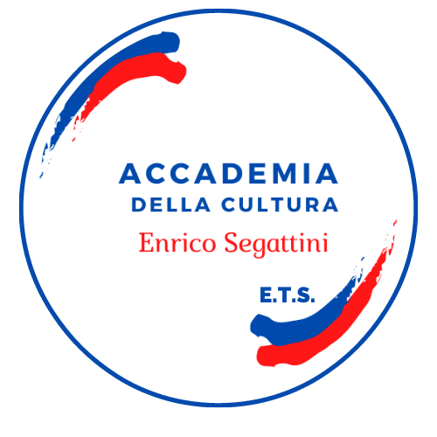

Spett.le

Accademia della cultura Enrico Segattini
via Martiri, 134 - 30024 - Musile di Piave (VE)
P.IVA/cod. fisc: 93050510275
mail: accademiasegattini@gmail.com

Oggetto: Richiesta iscrizione Corso lettura e ritmica musicale livello base

- Scheda d’iscrizione – Dati anagrafico-fiscali

Con la Presente .... sottoscritt… ………………………………………………………………………………………. ,

solo per iscrivendi minorenni
in qualità di

padre - Codice fiscale ………………………………………………………

madre - Codice fiscale ………………………………………………………

tutori aventi patria potestà – codice fiscale ………………………………………………………………………….

di ………………………………………………………………… codice fiscale …………………………………………….,

che risulta (solo per nuovi iscritti all’Accademia della cultura Enrico Segattini ETS)

residente in (indirizzo) …………………………………………………………… num. civico ….

città ……………………………………………………………………………………….. prov …… cap …………………

tel. ………………………………………………….. mail …………………………………………………………………

codice fiscale ……………………………………………………………

documento d’identità ……… numero ……………… scadenza …..

CHIEDE/CHIEDONO

l’ammissione alla frequenza dl corso in oggetto, promosso da Codesta Spett.le Accademia nell’A. A. 2022/2023, facendo riferimento Regolamento pubblicato nel sito www.accademiasegattini.it, del quale dichiara/dichiarano di aver preso atto e di condividere contenuti, obiettivi e condizioni.
Si dichiara che l’iscrivendo/a è:
- Nuovo iscritto
- Allievo della Scuola di musica Enrico Segattini
- Corista del Coro metropolitano veneto

- Scheda d’iscrizione - Autorizzazioni e conferma

…. sottoscritt... inoltre autorizza la segreteria di Codesta Spett.le Accademia a utilizzare i propri dati anagrafico-fiscali unicamente per l’espletamento delle pratiche inerenti l’iniziativa in oggetto e comunque in ottemperanza a quanto previsto dalla normativa vigente, con riferimento al GDPR Regolamento UE 679/2016, recante disposizioni a tutela delle persone e degli altri soggetti rispetto al trattamento dei dati personali Gli stessi dati saranno conservati presso la sede legale e nell'archivio digitale dell'Accademia della cultura Enrico Segattini ETS, accessibile unicamente ai membri del Consiglio direttivo e all'Ufficio contabile Giovanna Chinellato di Mestre (VE). Il contenuto dei dati non verrà comunicato ad alcun soggetto terzo per diretta volontà dell'Associazione, la cui segreteria avrà cura di vigilarne custodia.

In fede.

_______________________, li …………………….

Firma del richiedente

-------------------------------------------------

